В нашем детском саду "Золотая рыбка»" в целях снижения количества ДТП с
участием детей-пешеходов и популяризации использования юными
пешеходами светоотражающих элементов проводилась акция
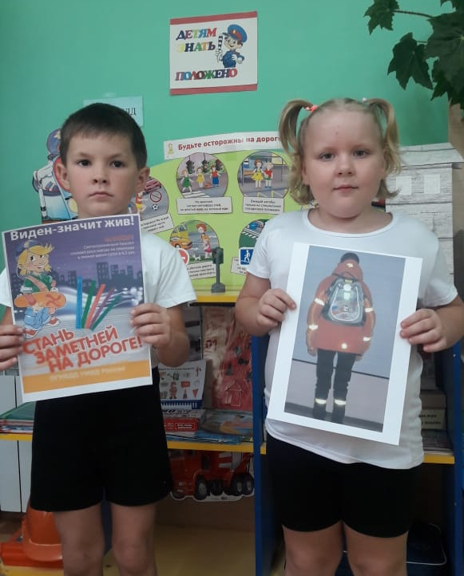
«10 сентября Единый день
световозвращателя»
Цель акции: разъяснение
необходимости использования пешеходами
при движении в тёмное время суток
или недостаточной видимости предметов
световозвращающими элементами,
массовое распространение среди
дошкольников светоотражающих
приспособлений.
Беседа с детьми на тему:
"Фликеры спасают жизнь"

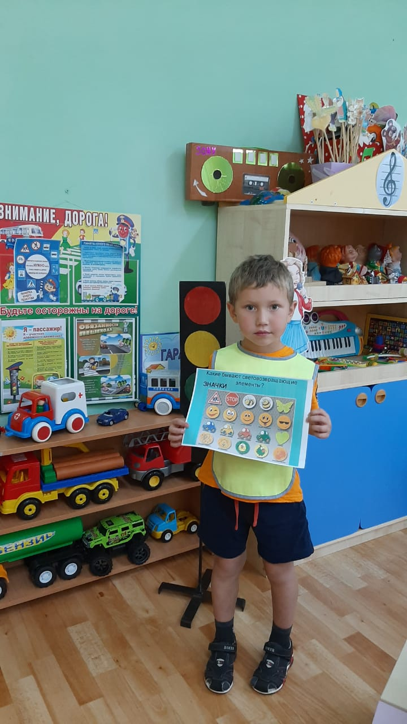

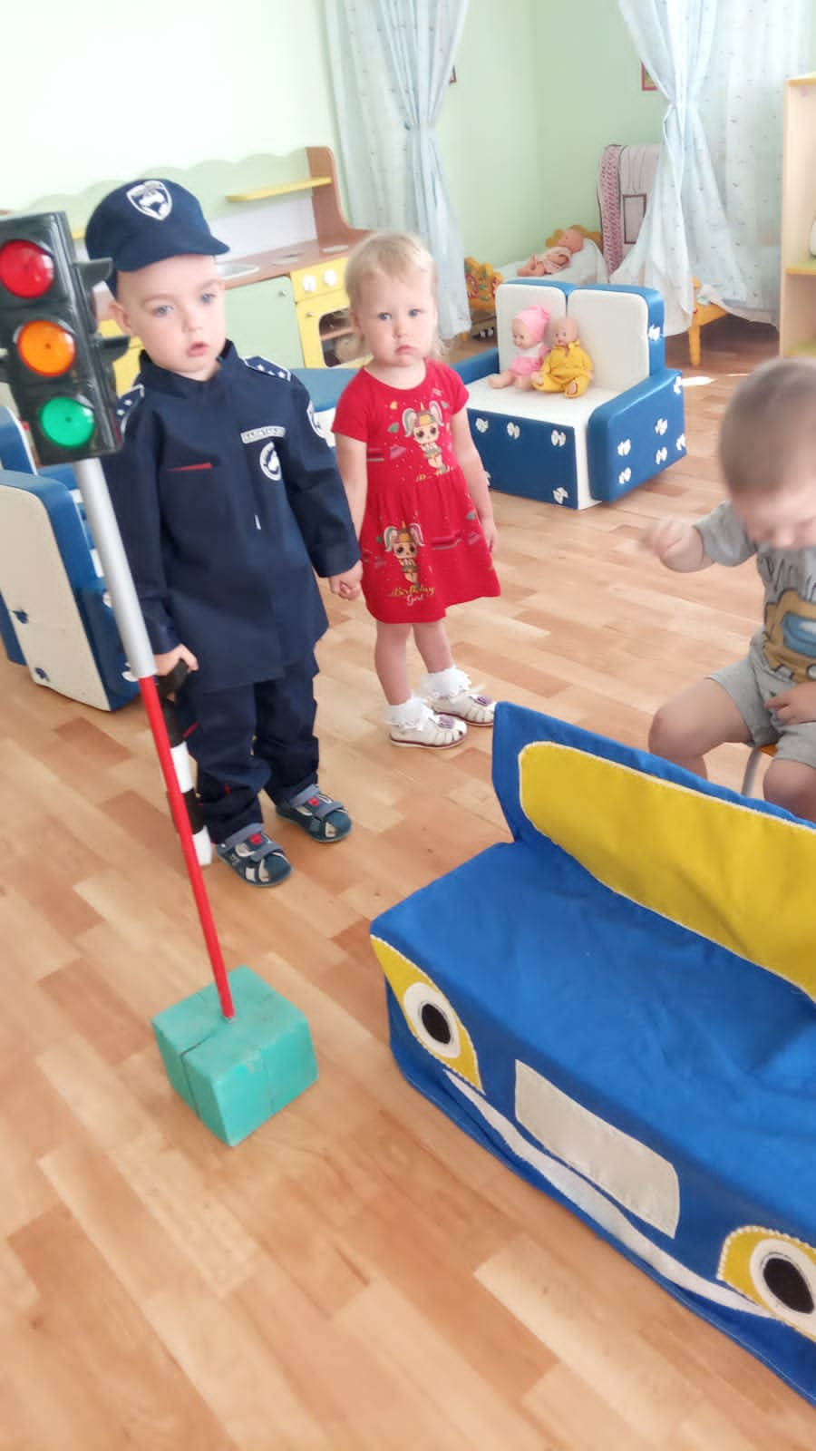

ПОМНИТЕ! РЕБЁНОК УЧИТСЯ ЗАКОНАМ ДОРОГ, БЕРЯ ПРИМЕР С ЧЛЕНОВ
СЕМЬИ И ДРУГИХ ВЗРОСЛЫХ. НЕ ЖАЛЕЙТЕ ВРЕМЕНИ НА
ОБУЧЕНИЕ ДЕТЕЙ ПОВЕДЕНИЮ НА ДОРОГЕ. БЕРЕГИТЕ РЕБЁНКА!
СТАРАЙТЕСЬ СДЕЛАТЬ ВСЁ ВОЗМОЖНОЕ, ЧТОБЫ ОГРАДИТЬ
ЕГО ОТ НЕСЧАСТНЫХ СЛУЧАЕВ НА ДОРОГЕ!

